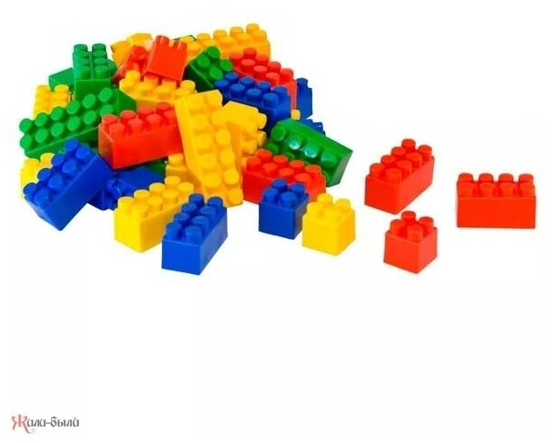

***Рекомендации родителям***

***по организации конструирования в домашних условиях.***

**Подготовил: Захарова Г.А**

**Декабрь 2024г.**

Одно из любимых детских занятий - конструирование, т.е. создание из отдельных элементов чего-то целого: домов, машин, мостов... Эта игра не только увлекательна, но и весьма полезна.

В процессе конструирования ребенок легко усваивает многие знания, умения и навыки: развиваются пространственное мышление и конструктивные способности ребенка, образное мышление, мелкая моторика, глазомер, развивается также и речь ребенка. Все это крайне

важно для дальнейшего развития мышления, данный вид деятельности формирует такие качества как усидчивость, внимательность, самостоятельность, организованность (умение планировать свою деятельность, и доводить начатое дело до конца).

А самое главное конструирование предоставляет большие возможности для фантазии, воображения и позволяет ребенку чувствовать себя творцом.

Вместе с тем, как в любой игре, в конструировании существуют правила, которых родители должны придерживаться:

**1**. Родители должны помнить о первом впечатлении от игры. Очень важно как вы представите ребенку новую для него игрушку.

**2**. Избегайте очень подробных и подсказывающих объяснений и показов, иначе самостоятельно ребенок строить не научится, так как развиваться будут только исполнительские способности, а более важная сложная сторона – творческие способности – останется на примитивном уровне.

**3**. Для ребенка очень важно не только построить, но и поиграть с постройкой, и вы должны показать ему, как это можно сделать.

**4**. Занятия с одним и тем же содержанием надо повторять до тех пор, пока не будет выработан прочный самостоятельный навык построения.

Чтобы ребенку не наскучило делать одно и то же, надо предлагать новый конструктор.

**5**. При проведении игр со строительным материалом недопустимо менять по своему усмотрению последовательность проведения игр, так как последовательность предполагает нарастание степени сложности конструктивных задач, ставящихся перед ребенком, а именно –постепенный переход от простого к сложному.

К старшему дошкольному возрасту конструирование становится самостоятельной деятельностью и интересно ребенку уже само по себе, как возможность создания чего-либо. Постройки детей становятся более сложными и интересными, в них используется большее количество разнообразных строительных деталей. Зачастую они превращаются в сюжетные композиции (города, автозаправочные станции, сказочные королевства, зоопарк). Созерцание готового результата собственных усилий вызывает у ребенка радость, эстетическое удовольствие и чувство

уверенности в своих силах. Поэтому не разрушайте построек и не заставляйте детей каждый раз после игры непременно убирать все на место.

Такие постройки ребенок может обыгрывать в течение нескольких дней.

К этому возрасту у детей уже накоплен достаточный опыт в познании окружающей действительности, они способны дать элементарную эстетическую оценку различным архитектурным сооружениям. Очень важно поддерживать интерес ребенка к конструированию, обогащать его опыт, привлекать внимание детей к архитектурным и художественным достоинствам различных сооружений (церкви, театры, мосты, башни, маяки).

***Конструирование позволяет ребенку творить свой собственный***

***неповторимый мир.***

